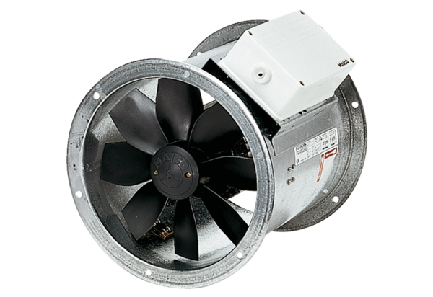Осевой трубный вентилятор DZR 40/64 BКомплект поставки: 1 штукАссортимент: C
Номер артикула: 0086.0049Изготовитель: MAICO

